遇到的问题：
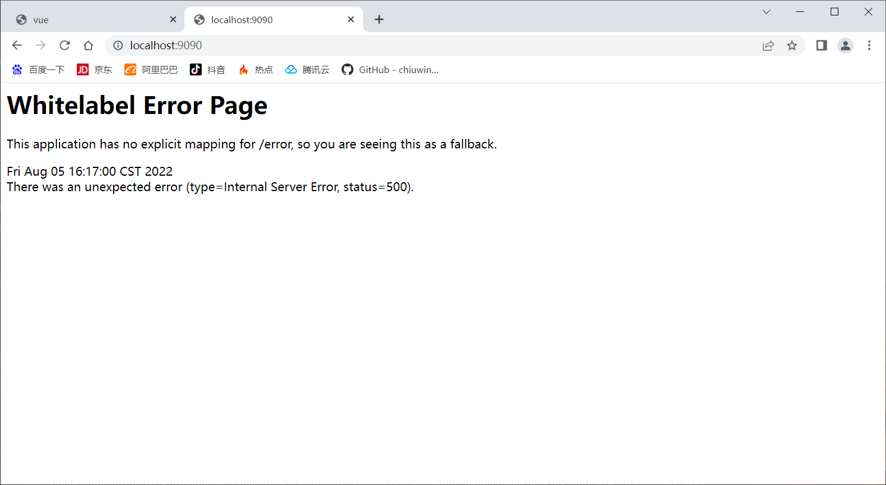
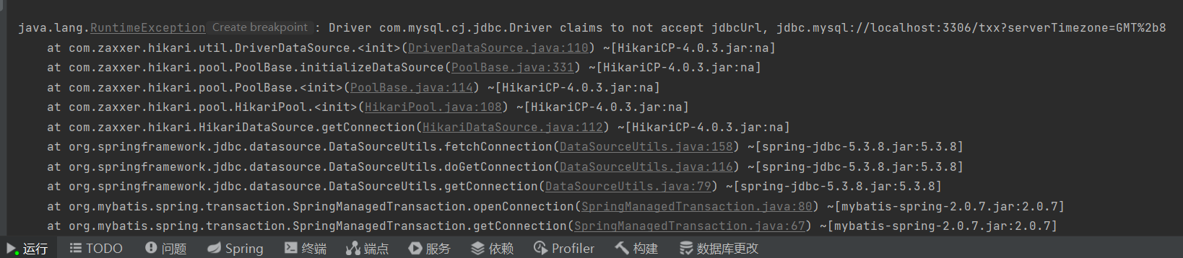
解决办法：
这时候有几点可以检查下：
1.mysql服务端版本和mysql的驱动包（mysql-connector）是否兼容
2.url连接域名地址是否正确
3.mysql服务是否已正常启动
4.是否可以正常扫描到类
把需要的注意的地方改了之后，发现调用成功啦！
检查发现自己url写错了
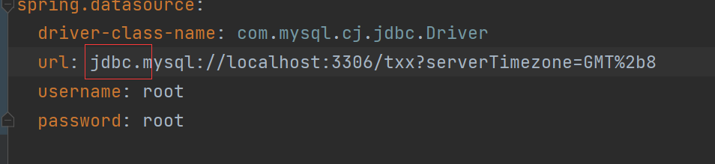
写程序还是得细心才是。
对@RestController的理解：
https://www.cnblogs.com/yaqee/p/11256047.html
https://www.cnblogs.com/fishpro/p/spring-boot-study-restcontroller.html
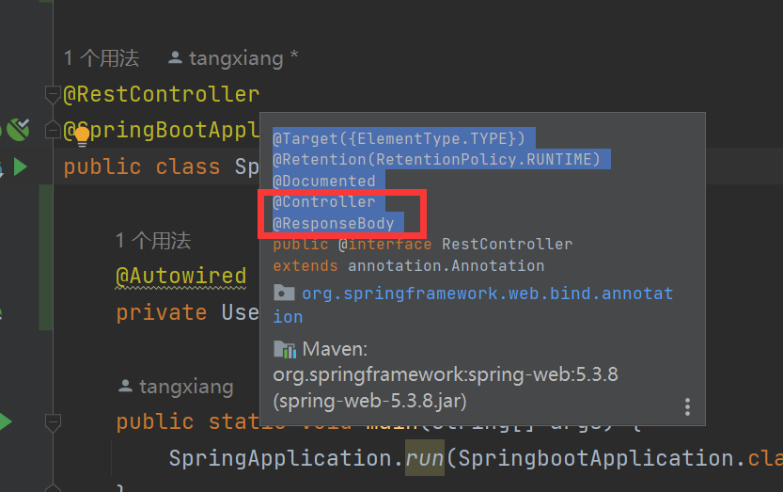
组合注解，里面包含了@Controller和@ResponseBody两个注解
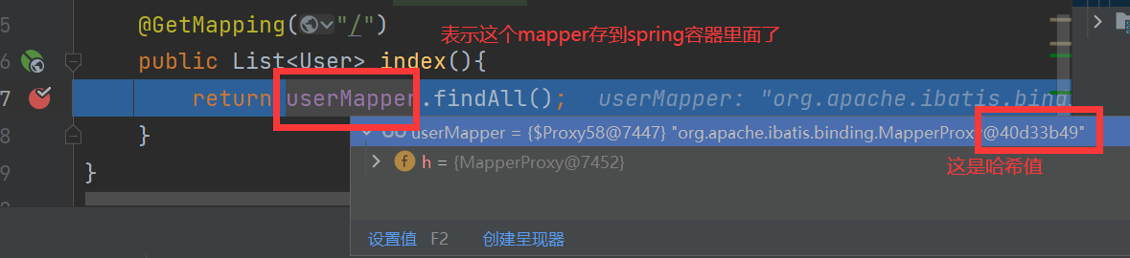
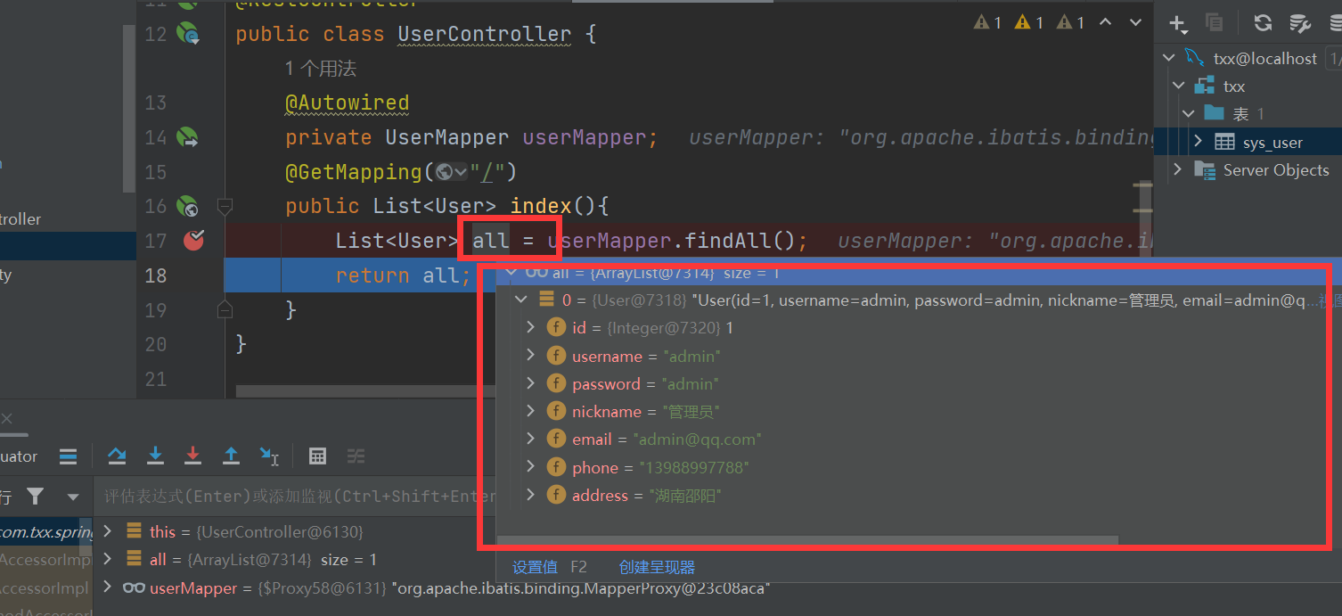
学习了debug模式 size=1表示只有一条数据

SpringbootApplication.java
package com.txx.springboot;
import org.springframework.boot.SpringApplication;
import org.springframework.boot.autoconfigure.SpringBootApplication;
@SpringBootApplication
//启动类
public class SpringbootApplication {
public static void main(String[] args) {
SpringApplication.run(SpringbootApplication.class, args);
}
}

UserController.java
package com.txx.springboot.controller;
import com.txx.springboot.entity.User;
import com.txx.springboot.mapper.UserMapper;
import org.springframework.beans.factory.annotation.Autowired;
import org.springframework.web.bind.annotation.GetMapping;
import org.springframework.web.bind.annotation.RestController;
import java.util.List;
@RestController
public class UserController {
@Autowired
private UserMapper userMapper;
@GetMapping("/")
public List<User> index(){
List<User> all = userMapper.findAll();
return all;
}
}

User.java
package com.txx.springboot.entity;
import lombok.AllArgsConstructor;
import lombok.Data;
import lombok.NoArgsConstructor;
@Data
//可以不添加get和set方法（lombok插件）
@NoArgsConstructor
//可以帮助创建无参构造方法
@AllArgsConstructor
//可以帮助创建有参构造方法
public class User {
private Integer id;
private String username;
private String password;
private String nickname;
private String email;
private String phone;
private String address;
}

UserMapper.java
package com.txx.springboot.mapper;
import com.txx.springboot.entity.User;
import org.apache.ibatis.annotations.Mapper;
import org.apache.ibatis.annotations.Select;
import java.util.List;
//数据库查询的接口，专门用来和数据库交互用的
@Mapper
public interface UserMapper {
@Select("SELECT * FROM sys_user")
List<User> findAll();
}

Application.yml
server:
port: 9090
spring.datasource:
driver-class-name: com.mysql.cj.jdbc.Driver
url: jdbc:mysql://localhost:3306/txx?serverTimezone=GMT%2b8
username: root
password: root

后台整体结构
